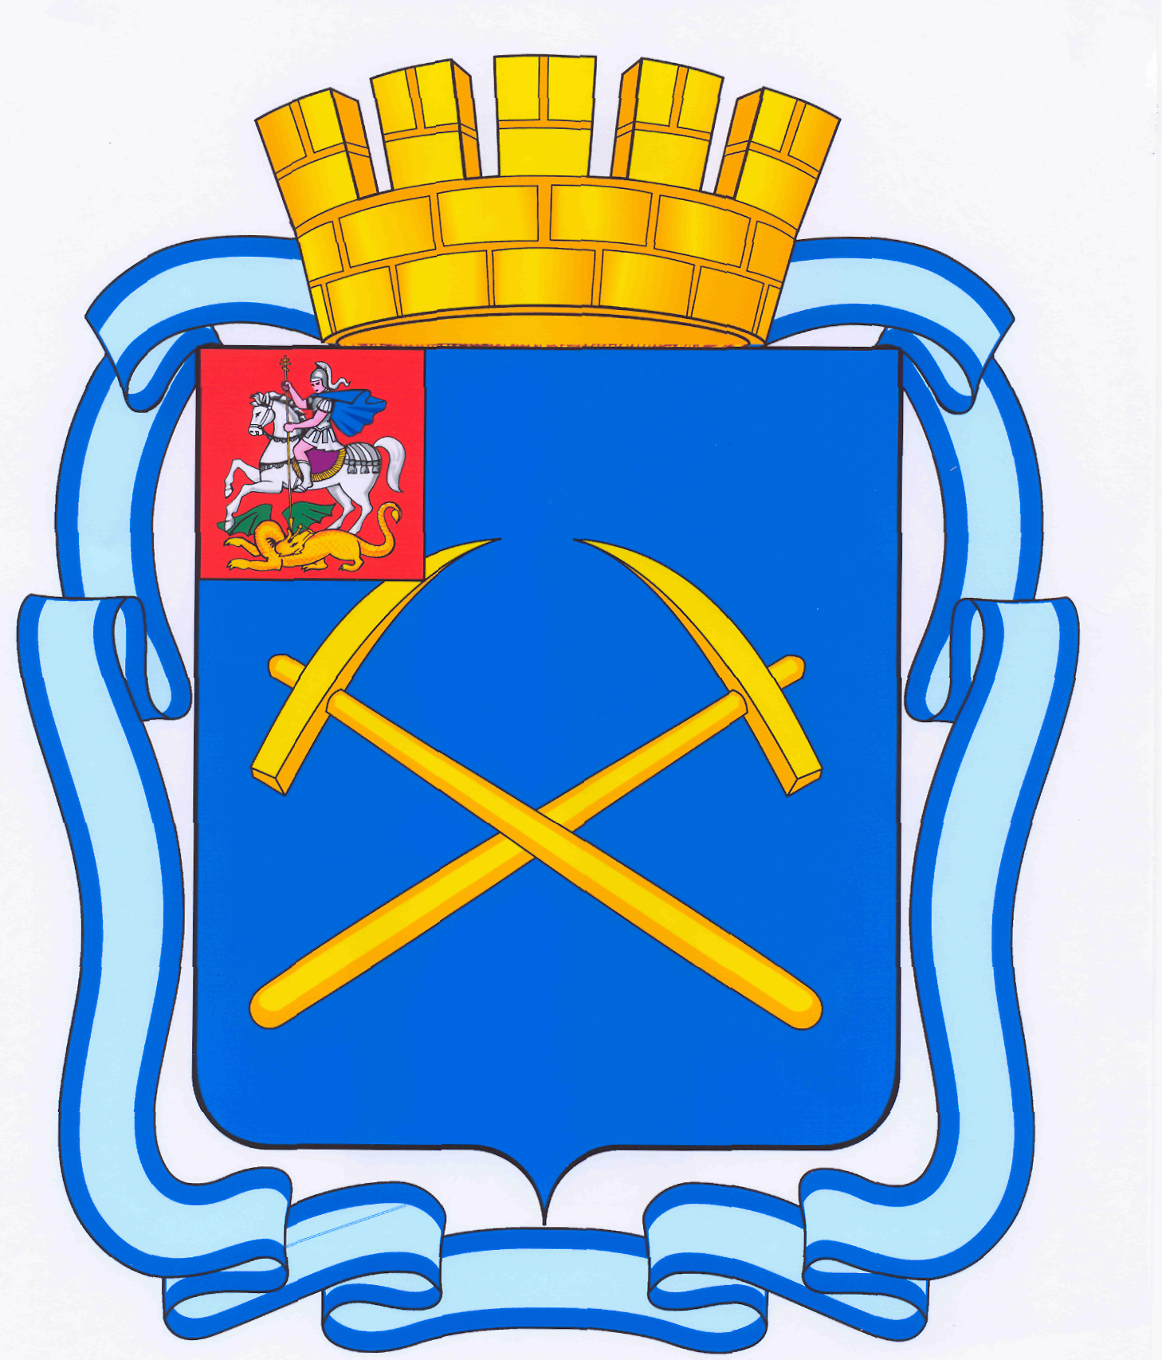

СОВЕТ ДЕПУТАТОВ
ГОРОДСКОГО ОКРУГА ПОДОЛЬСК МОСКОВСКОЙ ОБЛАСТИ

РЕШЕНИЕ

от 23 июля 2015 г. № 52/5

Об отмене решения Подольского городского Совета депутатов от 24.02.2009 № 40/2 «Об утверждении Перечня объектов коммунально-бытового назначения, передаваемых в муниципальную собственность муниципального образования «городской округ Подольск Московской области» от Центрального банка Российской Федерации»

На основании обращения Центрального банка Российской Федерации об освобождении от несвойственных ему функций Подольским городским Советом депутатов было принято решение «Об утверждении Перечня объектов коммунально-бытового назначения, передаваемых в муниципальную собственность муниципального образования «городской округ Подольск Московской области» от Центрального банка Российской Федерации» от 24.02.2009 № 40/2.
В соответствии с распоряжением Территориального управления Федерального агентства по управлению государственным имуществом в Московской области от 26.04.2010 № 224 «О безвозмездной передаче имущества, составляющего казну Российской Федерации, в собственность муниципального образования «городской округ Подольск Московской области» на основании постановления Главы города Подольска от 27.01.2011 № 90-П объекты коммунально-бытового назначения, расположенные по адресу: Московская область, г. Подольск, ул. Ленинградская, д. 25, были приняты в муниципальную собственность города Подольска.
Однако государственная регистрация перехода права собственности на объекты коммунально-бытового назначения по вышеуказанному адресу до настоящего времени не осуществлена из-за бездействия передающей стороны.
Распоряжением Территориального Управления Федерального агентства по управлению государственным имуществом в Московской области от 29.04.2015 № 168 распоряжение ТУ Росимущества в Московской области от 26.04.2010 № 224 «О безвозмездной передаче имущества, составляющего казну Российской Федерации, в собственность муниципального образования «городской округ Подольск Московской области» отменено.
В связи с изложенным,

Совет депутатов городского округа Подольск решил:

1. Решение Подольского городского Совета депутатов от 24.02.2009 № 40/2 «Об утверждении Перечня объектов коммунально-бытового назначения, передаваемых в муниципальную собственность муниципального образования «городской округ Подольск Московской области» от Центрального банка Российской Федерации» отменить.
2. Администрации города Подольска осуществить необходимые организационные действия по внесению изменений в реестр муниципальной собственности муниципального образования «городской округ Подольск Московской области».
3. Направить настоящее решение Главе городского округа для подписания и обнародования.
4. Контроль за выполнением настоящего решения возложить на постоянную депутатскую комиссию по бюджету, финансам, муниципальной собственности, земельным отношениям и развитию предпринимательства (Максимович П.И.).

Председатель Совета депутатов

городского округа Подольск Д.Н. Машков

Глава городского округа Н.И. Пестов

